**MODPACK**

v.1.0.0.0

**DOCUMENTAZIONE**



ULTIMO AGGIORNAMENTO 13/07/2017

**ORDINI**

⊲ **Caricamento**

Dalla schermata principale selezionare “Ordini” e poi “Carica Ordine”

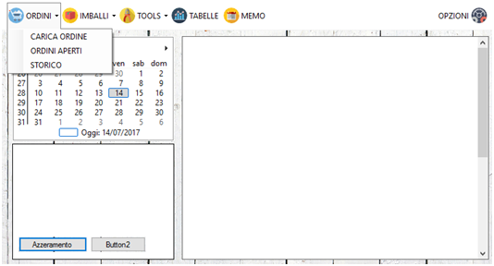

Si aprirà una finestra di dialogo che permetterà di scegliere il file di ordine da caricare, questa operazione può essere effettuata anche trascinando il file ordine direttamente sulla finestra del programma.

Una volta selezionato l’ordine da caricare e dato l’Ok l’ordine viene elaborato e caricato in memoria.

Al termine dell’elaborazione se sono stati creati memorizzati imballi nuovi viene mostrata la finestra seguente:

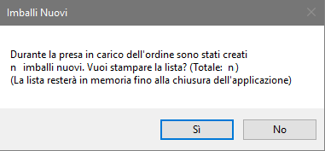

Cliccando su **Si** verrà aperto un file (blocco note o excel, a seconda della scelta impostata su preferenze) che mostrerà codici, descrizioni e prezzi di tutti gli imballi inseriti durante la sessione in modo da poterli caricare a gestionale. La sessione resta aperta fino alla chiusura del programma.

Cliccando su **No** si procede normalmente, gli imballi nuovi vengono mantenuti in memoria fino alla chiusura della sessione

⊲ **Operazioni sugli ordini**

La maggior parte delle operazioni sugli ordini vengono effettuate nel modulo “Ordini Aperti”.

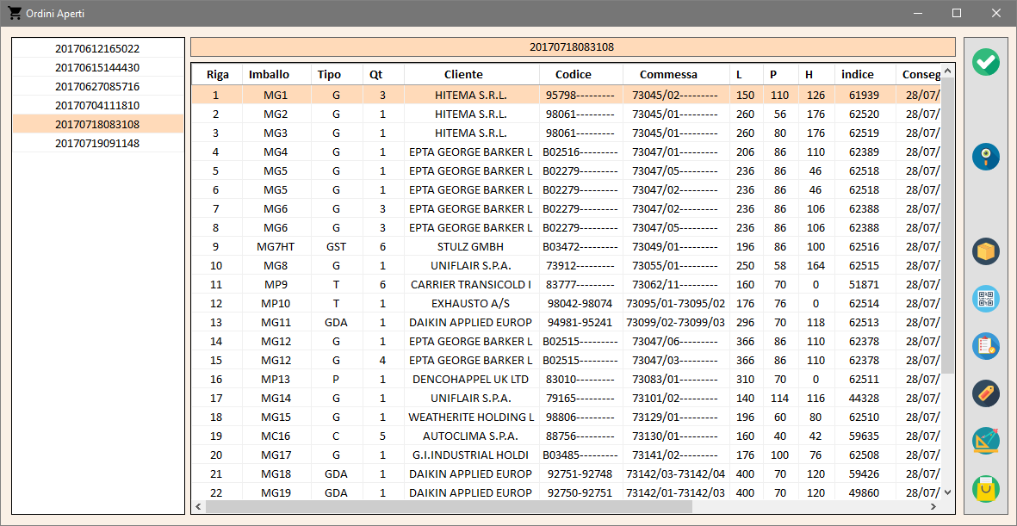

La lista di sinistra mostra gli ordini in carico che ancora presentano righe da evadere, mentre la lista di destra mostra tutte le righe da evadere in carico.

Per effettuare qualsiasi operazione è necessario prima selezionare un ordine dalla lista di sinistra, si sbloccheranno poi le funzioni relative:

|  |  |
| --- | --- |
| 002-checked.png | Segna la riga selezionata come “evasa” |
| search.png | Torna alla visualizzazione di tutte le righe da evadere |
| 002-package.png | Invia al PC della Sezionatrice la lista dei rivestimenti |
| qr-code.png | Stampa etichette con QR code |
| checklist.png | Stampa una checklist per controllare la produzione |
| shopping.png | Stampa le etichette per il riconoscimento degli imballi |
| geometry.png | Stampa le distinte |
| business.png | Stampa la conferma d’ordine |

⊲ **Storico**

Nello storico vengono mostrati gli ultimi *n* ordini (impostabile su preferenze), sulla toolbar si può filtrare i risultati per qualunque colonna e intervalli di date

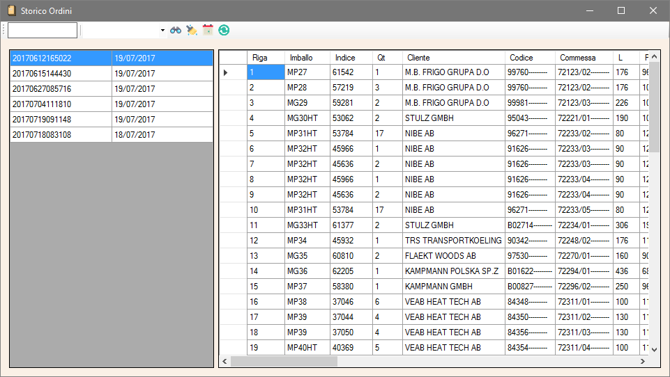

N.B. Se l’opzione “Pulizia Ordini” nel file config è impostata su *true* gli ordini evasi vengono mantenuti in memoria per 90 giorni per poi autoeliminarsi dal database

**ALGORITMO DI PRESA IN CARICO ORDINE:**

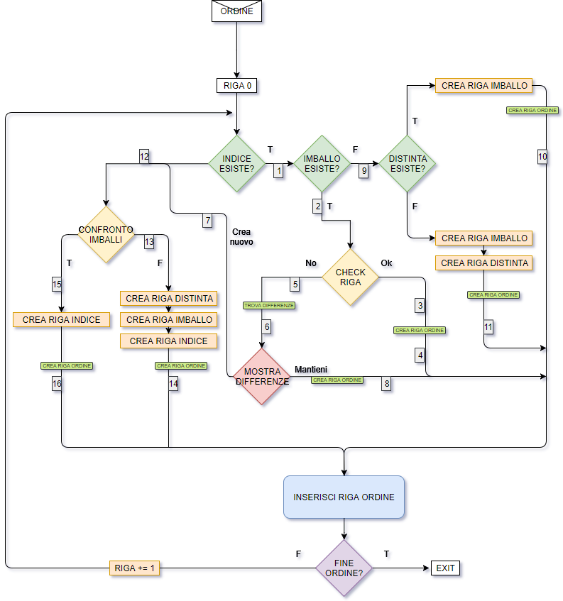

I numeri in grigio sono i checkpoint del caricamento dell’ordine, sono riportati nel file di log per seguire il percorso della riga in elaborazione e facilitare la ricerca di eventuali errori

**CREARE NUOVO TIPO DI IMBALLO parte 1**

(OPERAZIONI SVOLTE A LIVELLO DI CODICE)

1. **Posizionarsi sul modulo “Distinte/Creazione Distinte/NuovoImballo.vb”**
   1. Se necessario creare la sua funzione per la scrittura della distinta

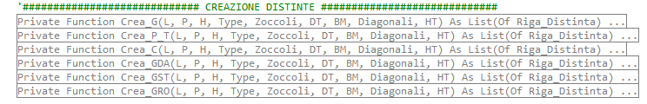

* 1. Nella sub “CreaDaOrdine” aggiungere il suo tipo al select case

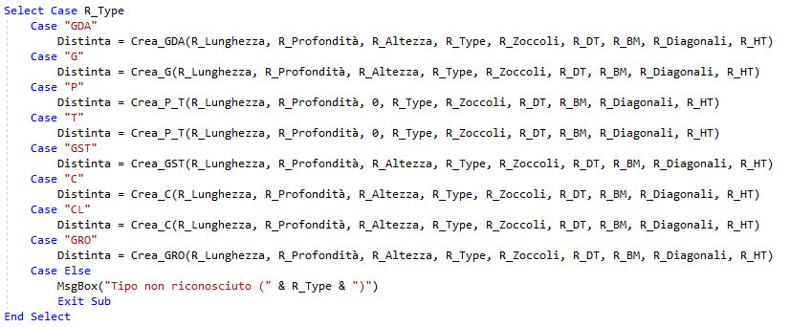

* 1. Se si vuole inserire automaticamente un’immagine, caricarla nelle resources e poi aggiungere la riga relativa nella sub InsertImballo

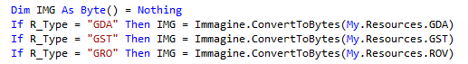

* 1. Nel modulo Stampe_Distinta e Invio_Rivestimenti se necessario modificare il modo in cui verrà calcolato il rivestimento

1. **Posizionarsi sul modulo “Distinte/ModulePrezzi.vb**
   1. Se necessario creare la sua funzione per il calcolo del prezzo



1. **Posizionarsi su Buttons/Imballi/Form_ModificaImballo.vb**
   1. Nella sub “Bt_Salva_Click” aggiungere il suo tipo al select case per il ricalcolo di m², m³ (calcoli automatici) e prezzo (a seconda della funzione scelta)

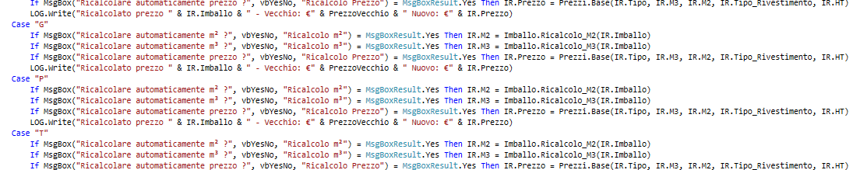

**CREARE NUOVO TIPO DI IMBALLO parte 2**

(OPERAZIONI SVOLTE A LIVELLO DI INTERFACCIA)

1. **Nel form Opzioni aprire Gestione Tipi**

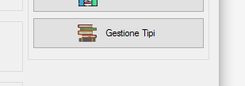

1. **Nella finestra che si apre è possibile inserire il tipo che si sta creando e le relative caratteristiche**

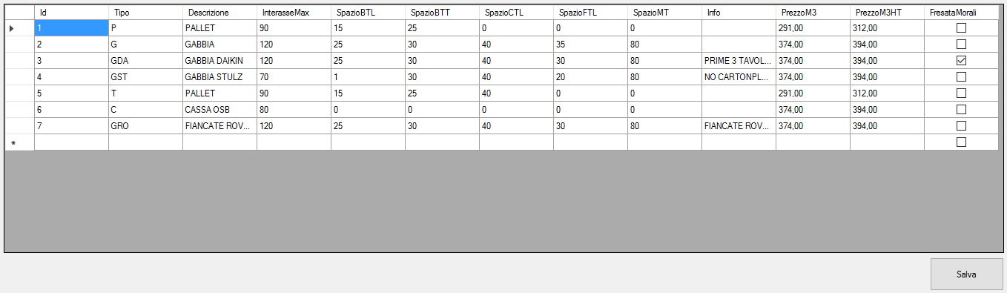

1. Id – Identificativo univoco del tipo (incrementale, non inseribile manualmente)
2. Tipo – Nome del tipo (quello che si ritroverà nel file) univoco
3. Descrizione – Descrizione breve del tipo
4. Interasse Max – Massima distanza fra il centro dei morali
5. SpazioBTL – Spazio massimo fra le tavole longitudinali del bancale
6. SpazioBTT – Spazio massimo tra le tavole trasversali del bancale
7. Spazio CTL – Spazio massimo tra le tavole longitudinali del coperchio
8. SpazioFTL – Spazio massimo tra le tavole longitudinali delle fiancate e teste
9. SpazioMT – Spazio massimo tra i montanti delle teste
10. Info – Una stringa di info che verrà stampata nella distinta
11. PrezzoM3\PrezzoM3HT – Il prezzo al m³ per il tipo con materiale fresco e HT
12. FresataMorali – Indica se i morali andranno fresati per il passaggio di una reggetta

**Le modifiche effettuate in questa finestra andranno ad influire su tutti i codici inseriti DOPO il momento della modifica, in quanto i dati vengono sfruttati solamente al momento della creazione dell’imballo**

1. **Premere “Salva” per salvare le modifiche**



1. **Il nuovo tipo ora è pronto per essere utilizzato**